BỘ Y TẾ | CỘNG HOÀ XÃ HỘI CHỦ NGHĨA VIỆT NAM  Độc lập - Tự do - Hạnh phúc
Số:1283/2004/QĐ-BYT | Hà Nội, ngày 12 tháng 04 năm 2004

QUYẾT ĐỊNH
VỀ VIỆC BAN HÀNH TIÊU CHUẨN NGÀNH Y TẾ

BỘ TRƯỞNG BỘ Y TẾ
Căn cứ Nghị định số 49/2003/NĐ-CP ngày 15/5/2003 của Chính phủ về việc quy định chức năng, nhiệm vụ, quyền hạn và cơ cấu tổ chức của Bộ Y Tế;
Căn cứ Nghị định số 86/CP ngày 08/12/1995 của Chính phủ về việc phân công trách nhiệm quản lý nhà nước đối với chất lượng hàng hóa;;
Theo đề nghị của Cục trưởng Cục An toàn vệ sinh thực phẩm, Vụ trưởng Vụ Pháp chế, Vụ trưởng Vụ Khoa học và Đào tạo – Bộ Y tế,
QUYẾT ĐỊNH:
Điều 1: Ban hành kèm theo Quyết định này 02 Tiêu chuẩn ngành Y tế sau:
1. 52 TCN – TQTP 0006:2004 – Thường quy kỹ thuật xác định metanol trong rượu, cồn.
2. 52 TCN – TQTP 0007:2004 - Thường quy kỹ thuật xác định furfurol trong rượu, cồn.
Điều 2: Quyết định này có hiệu lực sau 15 ngày, kể từ ngày đăng Công báo.
Điều 3: Chánh Văn phòng, Chánh Thanh tra, Vụ trưởng các Vụ: Khoa học và Đào tạo, Pháp chế - Bộ Y tế; Cục trưởng Cục An toàn vệ sinh thực phẩm - Bộ Y tế, Giám Đốc Sở Y tế các tỉnh, thành phố trực thuộc Trung ương và Thủ trưởng các đơn vị trực thuộc Bộ Y tế chịu trách nhiệm thi hành Quyết định này./.

KT. BỘ TRƯỞNG BỘ Y TẾ
THỨ TRƯỞNG
Trần Chí Liêm

TIÊU CHUẨN
NGÀNH Y TẾ THƯỜNG QUY KỸ THUẬT XÁC ĐỊNH METANOL TRONG RƯỢU, CỒN 52 TCN – TQTP 0006:2004
1. Phạm vi áp dụng
Phương pháp này để xác định hàm lượng metanol trong cồn, rượu trắng và rượu có mầu.
2. Nguyên lý
Trong môi trường axit dưới tác dụng của KMnO₄ metanol sẽ bị oxi hóa thành alđehyt formic, rồi cho tác dụng với axit cromotropic để tạo ra sản phẩm có mầu hồng tím. Đo độ hấp thụ quang của sản phẩm này trên máy UV – VIS ở bước sóng λ = 575 nm cùng với dãy chuẩn của metanol được chuẩn bị trong cùng điều kiện. Độ nhạy của phương pháp là 0,00008%. Sai số của phương pháp trong khoảng xác định là 2 – 6%.
3. Thiết bị, dụng cụ, hóa chất và thuốc thử.
3.1. Thiết bị, dụng cụ
- Máy quang phổ UV – VIS
- Đá bọt
- Bình định mức 100 ml
- Cốc có mỏ 100 ml
- Bình định mức 50 ml
- Pipet chính xác các loại (1 ml, 2ml, 3 ml, 4 ml, 5ml, 6ml)
- Bộ chưng cất.
3.2. Hóa chất, thuốc thử
- Cồn tinh khiết 99,8% không có alđehyt
- Axit cromotropic 99%
- NaHSO₃ khan 98%
- Dung dịch kali pecmanganat 3% (tiến hành pha theo Phụ lục 1.1)
- Axit sunfuric đậm đặc 98%
- Dung dịch axit cromotropic 5% (tiến hành pha theo Phụ lục 1.2)
- Các dung dịch metanol chuẩn (tiến hành pha theo Phụ lục 2, chỉ pha khi dùng).
4. Tiến hành xác định
4.1. Chuẩn bị mẫu
4.1.1.Rượu cất không mầu:
- Đo độ cồn (bằng cồn kế).
- Điều chỉnh mẫu về độ cồn 12,5º. Nếu mẫu có độ cồn thấp thì thêm cồn tinh khiết để điều chỉnh về độ cồn 12,5º, nếu mẫu có độ cồn cao thêm nước cất để điều chỉnh về độ cồn 12,5º (theo Phụ lục 4.1, 4.2)
- Ghi nhận độ pha loãng.
4.1.2 Rượu mầu và rượu trắng chưa qua chưng cất:
- Tiến hành chưng cất (theo Phụ lục 3).
- Đo độ cồn (bằng cồn kế).
- Điều chỉnh mẫu về độ cồn 12,5º. Nếu mẫu có độ cồn thấp thì thêm cồn tinh khiết để điều chỉnh về độ cồn 12,5º, nếu mẫu có độ cồn cao thêm nước cất để điều chỉnh về độ cồn 12,5º (điều chỉnh mẫu về độ cồn 12,5º theo Phụ lục 4.1, 4.2)
- Ghi nhận độ pha loãng.
4.2. Tiến hành so mầu
4.2.1 Cho vào 8 bình định mức dung tích 50 ml, lần lượt như sau:
 | Bình 1 | Bình 2 | Bình 3 | Bình 4 | Bình 5 | Bình 6 | Bình 7 | Bình 8
Dung dịch KMnO₄ (ml) | 2 | 2 | 2 | 2 | 2 | 2 | 2 | 2
Làm lạnh bằng nước đá có muối
Cồn 12,5º không có alđehyt (ml) | 1 | 0 | 0 | 0 | 0 | 0 | 0 | 0
Dung dịch metanol chuẩn (phụ lục 2.2)
0,005% | 0 | 1 | 0 | 0 | 0 | 0 | 0 | 0
0,010% | 0 | 0 | 1 | 0 | 0 | 0 | 0 | 0
0,015% | 0 | 0 | 0 | 1 | 0 | 0 | 0 | 0
0,020% | 0 | 0 | 0 | 0 | 1 | 0 | 0 | 0
0,025% | 0 | 0 | 0 | 0 | 0 | 1 | 0 | 0
0,030% | 0 | 0 | 0 | 0 | 0 | 0 | 1 | 0
Rượu thử điều chỉnh về 12,5º cồn | 0 | 0 | 0 | 0 | 0 | 0 | 0 | 1
Lắc đều, làm lạnh 30 phút bằng nước đá có muối
Cho NaHSO₃ khan và lắc đều khi dung dịch mất mầu hoàn toàn
Axit cromotropic (ml) | 1 | 1 | 1 | 1 | 1 | 1 | 1 | 1
H₂SO₄ đặc (ml) | 15 | 15 | 15 | 15 | 15 | 15 | 15 | 15
Lắc đều và đặt trong nước ấm (60 – 75ºC) trong 15 phút
Để nguội về nhiệt độ phòng, thêm nước cất vừa đủ 50 ml
4.2.2. Đem đo ngay trên máy UV – VIS ở bước sóng λ = 575 nm, ghi độ hấp thụ quang của từng bình.
5. Tính kết quả
- Dựng đồ thị mối liên hệ giữa nồng độ và độ hấp thụ đo được.
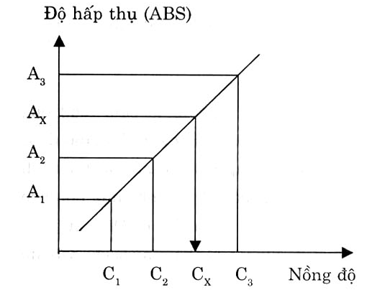
- Phát hiện nồng độ % metanol trong mẫu rượu thử (C_{x}) ở 12,5º nhờ đồ thị chuẩn.
- Nồng độ % metanol trong mẫu rượu được tính theo công thức sau:
C_{A} (%) = C_{x} * n * R
Trong đó:
R: hệ số thu hồi sau cất mẫu (chỉ áp dụng đối với rượu chưa qua chưng cất)
n: độ pha loãng.
C_{x}: % metanol trong rượu thử ở 12,5º
- Nồng độ % metanol trong mẫu rượu thử quy về độ cồn 100º được tính theo công thức sau:
C (%) = (C_{A} * 100)/12,5
Ví dụ: Dựa vào đồ thị chuẩn tính được C_{x} = 0,01%
Độ thu hồi của quá trình chưng cất là 87% nên k = 100/87 = 1,149
Độ pha loãng n = 50/100 = 0,5 (50 là số ml mẫu lúc đầu đem đo, 100 là sau khi điều chỉnh mẫu về độ cồn 12,5º).
C_{A} = 0,5 * 0,01 * 1,149 = 0,0057 (%)
Nồng độ % metanol trong mẫu rượu thử quy về độ cồn 100º được tính theo công thức sau:
C (%) = (0,0057 * 100)/12,5 = 0,045.
PHỤ LỤC 1
1.1. Hòa tan 3 g KMnO₄ vào 15 ml H₃PO₄ đặc trong nước cất đến khi tan hoàn toàn, để về nhiệt độ phòng, vừa đủ 100 ml bằng nước cất. Bảo quản trong lọ thủy tinh có mầu, có nút mài.
1.2. Hòa tan 5 g axit cromotropic trong nước cất đến khi tan hoàn toàn, để về nhiệt độ phòng, vừa đủ 100 ml bằng nước cất (chỉ pha khi dùng).
PHỤ LỤC 2
Dung dịch metanol chuẩn (chỉ pha khi dùng)
2.1. Hút chính xác 1 ml metanol tinh khiết cho vào bình định mức dung tích 100 ml và thêm cồn 12,5º không có alđehyt đến vạch định mức (được cồn metanol 1%).
2.2 Cho vào 6 bình định mức dung dịch 100 ml, lần lượt như sau:
 | Bình 1 | Bình 2 | Bình 3 | Bình 4 | Bình 5 | Bình 6
Cồn 12,5º không có alđehyt | 2 phần 3 thể tích bình
Cồn metanol 1% (ml) | 0,5 | 1,0 | 1,5 | 2,0 | 2,5 | 3,0
Cồn 12,5º không có alđehyt | Vừa đủ 100 ml cho tất cả các bình
Nồng độ cồn metanol (%) | 0,005 | 0,010 | 0,015 | 0,020 | 0,025 | 0,030
PHỤ LỤC 3
Lấy 100 ml mẫu cho vào bình cầu có dung tích 300 – 500 ml của dụng cụ cất (hình trên) và vài viên đá bọt. Tiến hành chưng cất với tốc độ đều cho đến khi bình hứng được khoảng 70 ml trong thời gian 40 – 60 phút. Để cồn bay hơi ra không bị mất, cho đầu ống sừng bò cắm vào trong 20 ml nước cất và ống sinh hàn dài được làm lạnh bằng nước lạnh và đặt bình hứng trong chậu thủy tinh chứa hỗn hợp nước và đá để làm lạnh. Để nguội về nhiệt độ phòng và thêm nước cho vừa đủ 100 ml
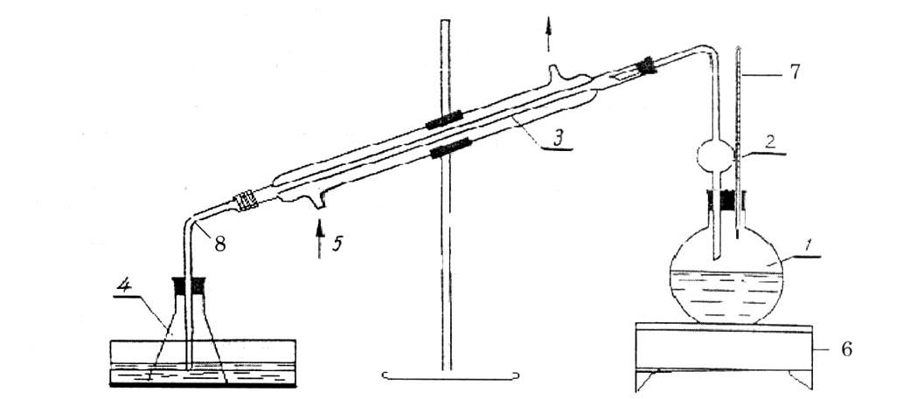

Hình 1
1. Bình cất dung dịch 300 – 500 ml
2. Bầu bảo hiểm
3. Ống sinh hàn
4. Bình hứng 100 ml
5. Nước làm lạnh
6. Bếp đun
7. Nhiệt kế
8. Sừng bò
PHỤ LỤC 4
PHỤ LỤC 4.1
BẢNG ĐIỀU CHỈNH ĐỘ CỒN
(số ml cồn 99,8 cần thêm vào 100 ml mẫu để quy về độ cồn 12,5 độ)
Độ cồn đo được | 12.0 | 11.5 | 11.0 | 10.5 | 10.0 | 9.5 | 9.0 | 8.5 | 8.0 | 7.5 | 7.0 | 6.5 | 6.0 | 5.5
Cồn 99,8 thêm vào | 0.6 | 1.1 | 1.7 | 2.3 | 2.9 | 3.4 | 4.0 | 4.6 | 5.2 | 5.7 | 6.3 | 6.9 | 7.4 | 8.0
PHỤ LỤC 4.2
BẢNG ĐIỀU CHỈNH ĐỘ CỒN
(số ml nước cần thêm vào 10 ml mẫu để quy về độ cồn 12,5 độ)
Độ cồn đo được |  | 99.8 | 99.5 | 99.0 | 98.5 | 98.0 | 97.5 | 97.0 | 96.5 | 96.0 | 95.5 | 95.0 | 94.5 | 94.0 | 93.5
Nước thêm vào |  | 69.8 | 69.6 | 69.2 | 68.8 | 68.4 | 68.0 | 67.6 | 67.2 | 66.8 | 66.4 | 66.0 | 65.6 | 65.2 | 64.8
Độ cồn đo được | 93.0 |  | 92.5 | 92.0 | 91.5 | 91.0 | 90.5 | 90.0 | 89.5 | 89.0 | 88.5 | 88.0 | 87.5 | 87.0 | 86.5
Nước thêm vào | 64.4 |  | 64.0 | 63.6 | 63.2 | 62.8 | 62.4 | 62.0 | 61.6 | 61.2 | 60.8 | 60.4 | 60.0 | 59.6 | 59.2
Độ cồn đo được |  | 86.0 | 85.5 | 85.0 | 84.5 | 84.0 | 83.5 | 83.0 | 82.5 | 82.0 | 81.5 | 81.0 | 80.5 | 80.0 | 79.5
Nước thêm vào |  | 58.8 | 58.4 | 58.0 | 57.6 | 57.2 | 56.8 | 56.4 | 56.0 | 55.6 | 55.2 | 54.8 | 54.4 | 54.0 | 53.6
Độ cồn đo được |  | 78.0 | 77.5 | 77.0 | 76.5 | 76.0 | 75.5 | 75.0 | 74.5 | 74.0 | 73.5 | 73.0 | 72.5 | 72.0 | 71.5
Nước thêm vào |  | 52.2 | 51.8 | 51.4 | 51.0 | 50.6 | 50.2 | 49.8 | 49.4 | 49.0 | 48.6 | 48.2 | 47.8 | 47.4 | 47.0
Độ cồn đo được |  | 70.0 | 69.5 | 69.0 | 68.5 | 68.0 | 67.5 | 67.0 | 66.5 | 66.0 | 65.5 | 65.0 | 64.5 | 64.0 | 63.5
Nước thêm vào |  | 46.0 | 45.6 | 45.2 | 44.8 | 44.4 | 44.0 | 43.6 | 43.2 | 42.8 | 42.4 | 42.0 | 41.6 | 41.2 | 40.8
Độ cồn đo được |  | 63.0 | 62.5 | 62.0 | 61.5 | 61.0 | 60.5 | 60.0 | 59.5 | 59.0 | 58.5 | 58.0 | 57.5 | 57.0 | 56.5
Nước thêm vào |  | 40.4 | 40.0 | 39.6 | 39.2 | 38.8 | 38.4 | 38.0 | 37.6 | 37.2 | 36.8 | 36.4 | 36.0 | 35.6 | 35.2
Độ cồn đo được |  | 56.0 | 55.5 | 55.0 | 54.5 | 54.0 | 53.5 | 53.0 | 52.5 | 52.0 | 51.5 | 51.0 | 50.5 | 50.0 | 49.5
Nước thêm vào |  | 34.8 | 34.4 | 34.0 | 33.6 | 33.2 | 32.8 | 32.4 | 32.0 | 31.6 | 31.2 | 30.8 | 30.4 | 30.0 | 29.6
Độ cồn đo được |  | 49.0 | 48.5 | 48.0 | 47.5 | 47.0 | 46.5 | 46.0 | 45.5 | 45.0 | 44.5 | 44.0 | 43.5 | 43.0 | 42.5
Nước thêm vào |  | 29.2 | 28.8 | 28.4 | 28.0 | 27.6 | 27.2 | 26.8 | 26.4 | 26.0 | 25.6 | 25.2 | 24.8 | 24.4 | 24.0
Độ cồn đo được |  | 42.0 | 41.5 | 41.0 | 40.5 | 40.0 | 39.5 | 39.0 | 38.5 | 38.0 | 37.5 | 37.0 | 36.5 | 36.0 | 35.5
Nước thêm vào |  | 23.6 | 23.2 | 22.8 | 22.4 | 22.0 | 21.6 | 21.2 | 20.8 | 20.4 | 20.0 | 19.6 | 19.2 | 18.8 | 18.4
Độ cồn đo được |  | 35.0 | 34.5 | 34.0 | 33.5 | 33.0 | 32.5 | 32.0 | 31.5 | 31.0 | 30.5 | 30.0 | 29.5 | 29.0 | 28.5
Nước thêm vào |  | 18.0 | 17.6 | 17.2 | 16.8 | 16.4 | 16.0 | 15.6 | 15.2 | 14.8 | 14.4 | 14.0 | 13.6 | 13.2 | 12.8
Độ cồn đo được |  | 28.0 | 27.5 | 27.0 | 26.5 | 26.0 | 25.5 | 25.0 | 24.5 | 24.0 | 23.5 | 23.0 | 22.5 | 22.0 | 21.5
Nước thêm vào |  | 12.4 | 12.0 | 11.6 | 11.2 | 10.8 | 10.4 | 10.0 | 9.6 | 9.2 | 8.8 | 8.4 | 8.0 | 7.6 | 7.2
Độ cồn đo được |  | 21.0 | 20.5 | 20.0 | 19.5 | 19.0 | 18.5 | 18.0 | 17.5 | 17.0 | 16.5 | 16.0 | 15.5 | 15.0 | 14.5
Nước thêm vào |  | 6.8 | 6.4 | 6.0 | 5.6 | 5.2 | 4.8 | 4.4 | 4.0 | 3.6 | 3.2 | 2.8 | 2.4 | 2.0 | 1.6
Độ cồn đo được |  | 14.0 | 13.5 | 13.0 | 12.5
Nước thêm vào |  | 1.2 | 0.8 | 0.4 | 0.0
TIÊU CHUẨN NGÀNH Y TẾ THƯỜNG QUY KỸ THUẬT XÁC ĐỊNH FURFUROL TRONG RƯỢU, CỒN 52 TCN – TQTP 0007 : 2004
1. Phạm vi áp dụng
Phương pháp này để xác định hàm lượng furfurol trong cồn, rượu trắng và rượu có mầu.
2. Nguyên lý
Furfurol tác dụng với anilin trong môi trường axit axetic cho sản phẩm mầu đỏ. Đo độ hấp thụ quang của sản phẩm này trên máy UV – VIS ở bước sóng λ = 510 nm cùng với dãy chuẩn và định lượng furfurol trong cùng điều kiện. Độ nhạy của phương pháp là 0,05 mg/lít. Sai số của phương pháp trong khoảng xác định 2,5 – 7%
3. Thiết bị, dụng cụ, hóa chất và thuốc thử
3.1. Thiết bị, dụng cụ
- Cân phân tích có độ chính xác tới 0,1 mg
- Máy đo quang phổ UV – VIS
- Đá bọt
- Bình định mức 100 ml
- Cốc có mỏ dung tích 100 ml
- Bình định mức 10 ml
- Pipet chính xác các loại (1 ml, 2 ml, 3 ml, 4 ml)
- Bộ chưng cất.
3.2. Hóa chất, thuốc thử
- Cồn tinh khiết 99,8%
- Cồn 50º pha từ cồn tinh khiết
- Anilin trong suốt không mầu, tỷ trọng d = 1,03 nếu có mầu phải cất lại (theo Phụ lục 1)
- Axit axetic đặc, tinh khiết không mầu (98%).
- Furfurol chuẩn 99% (tiến hành pha theo Phụ lục 2)
4. Tiến hành xác định
4.1. Chuẩn bị mẫu
4.1.1. Đối với rượu trắng hoặc cồn:
- Nếu mẫu có độ cồn trên 50º thì pha loãng mẫu bằng nước cất mới đun sôi để nguội đến độ cồn từ 50º trở xuống là được (ghi nhận độ cồn đo được)
- Trường hợp này cần ghi nhận độ pha loãng.
4.1.2. Rượu mầu:
- Tiến hành chưng cất (theo Phụ lục 3)
- Đo độ cồn của dung dịch thu được nếu có độ cồn trên 50º thì pha loãng mẫu bằng nước cất mới đun sôi để nguội đến độ cồn từ 50º trở xuống là được (cần ghi nhận độ pha loãng và độ cồn của mẫu đo được).
4.2. Tiến hành so mầu
4.2.1 Cho vào 7 bình định mức cỡ 10 ml lần lượt như sau:
 | Bình 1 | Bình 2 | Bình 3 | Bình 4 | Bình 5 | Bình 6 | Bình 7
Mẫu thử (ml)  Dung dịch furfurol chuẩn (ml) | 0,0  0,0 | 0,0  1,0 | 0,0  2,0 | 0,0  4,0 | 0,0  6,0 | 0,0  8,0 | 5,0  0,0
Anilin (ml) | 0,5 | 0,5 | 0,5 | 0,5 | 0,5 | 0,5 | 0,5
Axit axetic (ml) | 1,0 | 1,0 | 1,0 | 1,0 | 1,0 | 1,0 | 1,0
Cồn 50º (ml) | Vừa đủ 10 ml
Hàm lượng furfurol | 0,0 | 0,5 | 1,0 | 2,0 | 3,0 | 4,0
4.2.2 Lắc đều và để yên trong 5 phút, đem đo ngay trên máy UV – VIS ở bước sóng λ = 510 nm, ghi độ hấp thụ quang của từng ống mẫu chuẩn và mẫu phân tích. (Điều kiện nhiệt độ của quá trình tạo phức và đo quang học được tiến hành ở nhiệt độ phòng).
Chú ý: Thể tích mẫu ở ống 7 có thể thay đổi từ 1 ml đến 5 ml tùy theo lượng cồn furfurol có trong rượu thử. Nếu mầu ở ống 7 vẫn nhạt hơn các ống chuẩn thì phải cô đặc, còn đậm đặc thì phải pha loãng (nếu cô đặc mẫu hoặc pha loãng thì cần ghi nhận hệ số pha loãng).
5. Tính kết quả
- Dựng đồ thị mối liên hệ giữa nồng độ và độ hấp thụ quang đo được.
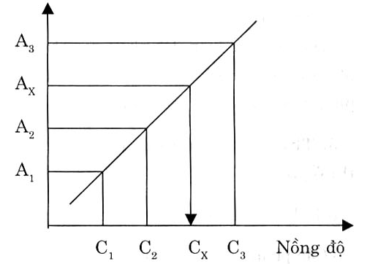
- Phát hiện hàm lượng của furfurol (mg/lít) trong rượu thử nhờ đồ thị chuẩn.
- Hàm lượng furfurol C (mg) trong 1 lít rượu thử được tính theo công thức sau:
C_{A} (mg/lít) = C_{x} * n * R
Trong đó:
R: hệ số thu hồi sau cất mẫu (chỉ áp dụng đối với rượu chưa qua chưng cất)
C_{x}: số μg furfurol trong 1 ml rượu thử
n: độ pha loãng.
- Hàm lượng furfurol trong mẫu rượu thử quy về độ cồn 100º được tính theo công thức sau:
C (mg/lít) = (C_{A} * 100)/ k
k: là độ cồn của mẫu đo được.
Ví dụ: Dựa vào đồ thị chuẩn tính được C_{x} = 1 (mg/lít)
Độ thu hồi của quá trình chưng cất là 87% nên k = 100/87 = 1,149
Độ pha loãng n = 50/100 = 0,5 (50 là số ml mẫu lúc đầu đem đo, 100 là sau khi mẫu pha loãng và định mức).
C_{A} = 0,5 * 1 * 1,149 = 0,57 (mg/l)
Hàm lượng furfurol trong mẫu rượu thử quy về độ cồn 100º được tính theo công thức sau:
C (mg/lít) = (0,57 * 100)/15 = 3,8
(15 là độ cồn của mẫu đo được sau khi cất)
PHỤ LỤC 1
Chưng cất trên bộ chưng cất hình 1 (với sinh hàn không khí) lấy khoảng 200 ml anilin cho vào bình cầu có dụng tích 300 – 500 ml của dụng cụ cất và vài viên đá bọt. Tiến hành chưng cất với tốc độ đều trong dầu cho đến khi hết hoàn toàn nước trong mẫu sau đó thu thập dịch cất ở phân đoạn 180 – 185ºC thu được anilin tinh khiết.
PHỤ LỤC 2
2.1. Dung dịch furfurol chuẩn mẹ (chứa trong bình thủy tinh tối mầu để tủ lạnh dùng được trong vòng 1 tuần):
Cân chính xác 0,05 g furfurol (TKPT 99%). Hòa tan vào cồn 50º cho đến khi tan hoàn toàn, chuyển vào bình định mức 100 ml, thêm cồn 50º vừa đủ 100 ml có nồng độ 50 mg/lít (chứa trong bình thủy tinh tối mầu, bảo quản trong tủ lạnh dùng được trong vòng 1 tuần).
2.2. Dung dịch furfurol chuẩn (chỉ pha khi dùng): Hút 5 ml dung dịch furfurol chuẩn mẹ cho vào bình định mức 50 ml, làm vừa đủ đến vạch bằng cồn 50º được dung dịch nồng độ 5 mg/lít.
PHỤ LỤC 3
Chưng cất trên bộ chưng cất hình 1 (với sinh hàn nước): lấy 100 ml mẫu cho vào bình cầu có dung tích 300 – 500 ml của dụng cụ cất và vài viên đá bọt. Tiến hành chưng cất với tốc độ đều cho đến khi bình hứng được khoảng 90 ml trong thời gian 40 – 60 phút. Để không bị mất mẫu bằng cách cho đầu ống sừng bò cắm vào trong 10 ml nước cất, ống sinh hàn dài được làm lạnh bằng nước lạnh và đặt bình hứng trong chậu thủy tinh chứa hỗn hợp nước và đá để làm lạnh. Để nguội về nhiệt độ phòng và thêm nước cho vừa đủ 100 ml.
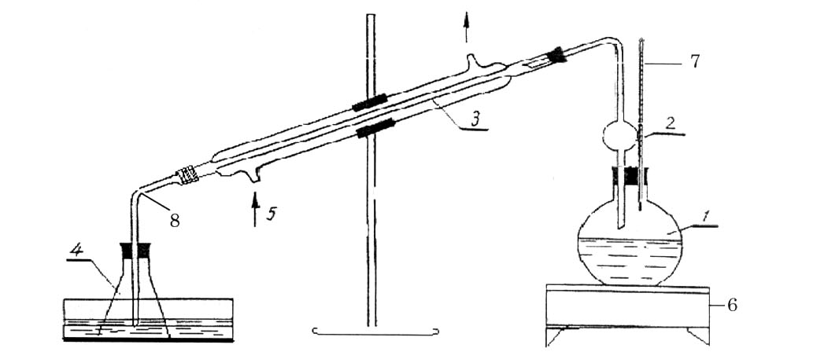

Hình 1
1. Bình cất dung tích 300 – 500 ml
2. Bầu bảo hiểm
3. Ống sinh hàn
4. Bình hứng 100 ml
5. Nước làm lạnh
6. Bếp đun
7. Nhiệt kế
8. Sừng bò

